# QWT插件的安装

1. 找到C:\Users\xGgui\Desktop\qwt-6.1.3\qwt-6.1.3\qwt.pro 用Qt creator打开
2. 切换成release然后进行构建，构建完成后会生成Release文件
3. 打开C:\Users\xGgui\Desktop\qwt-6.1.3\build-qwt-Desktop_Qt_5_13_0_MinGW_32_bit-Release\lib 找到四个文件

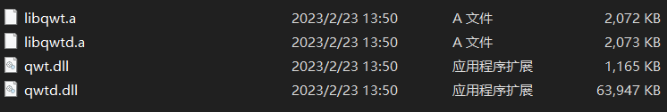

1. 复制libqwt.a、libqwtd.a到QT安装目录的 lib 中

复制qwt.dll、qwtd.dll 到QT安装目录的 bin 中

详细路径为D:\application\qt_5.13.0\5.13.0\mingw73_32\bin

详细路径为D:\application\qt_5.13.0\5.13.0\mingw73_32\lib

1. 打开C:\Users\xGgui\Desktop\qwt-6.1.3\build-qwt-Desktop_Qt_5_13_0_MinGW_32_bit-Release\designer\plugins\designer 找到



1. 复制该文件夹中的两个文件到 QT安装目录下的 plugins/designer 中

D:\application\qt_5.13.0\5.13.0\mingw73_32\plugins\designer

1. 找到源文件目录C:\Users\xGgui\Desktop\qwt-6.1.3\qwt-6.1.3\src中的所有文件，并将其复制到D:\application\qt_5.13.0\5.13.0\mingw73_32\include中，然后改名为QtQwt
2. 安装完成，在Qt中点击Qt designer可以打开

# QUC插件的安装

1. 找到：

C:\Users\xGgui\Desktop\quc\sdk_V20191009\V20191009\qt_5_12_3_mingw730_32.zip\qt_5_12_3_mingw730_32里面有四个文件如下：

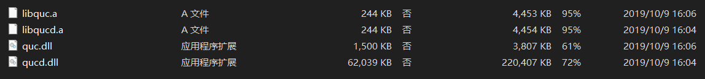

1. 和上个插件的步骤一样，把4个文件分别复制到lib和bin文件夹里
2. 除此之外，将que.dll和qucd.dll复制到

D:\application\qt_5.13.0\5.13.0\mingw73_32\plugins\designer

1. 找到文件C:\Users\xGgui\Desktop\quc\sdk_V20191009\V20191009\include，将include中的文件复制到D:\application\qt_5.13.0\5.13.0\mingw73_32\include中，并把include 改名为QtQuc
2. 安装完成，在Qt中点击Qt designer可以打开

# 在项目中加入外部依赖库

1. 安装相应插件后，需要在项目中加入依赖库才能正常使用
2. 右键项目名字，找到添加库，选择外部库，进行如下填选：

浏览库文件：D:\application\qt_5.13.0\5.13.0\mingw73_32\lib中的libqwt.a或者libquc.a

1. 然后一直下一步即可
2. 加入完成